学内助成金に係る規程のＨＰ掲載詳細

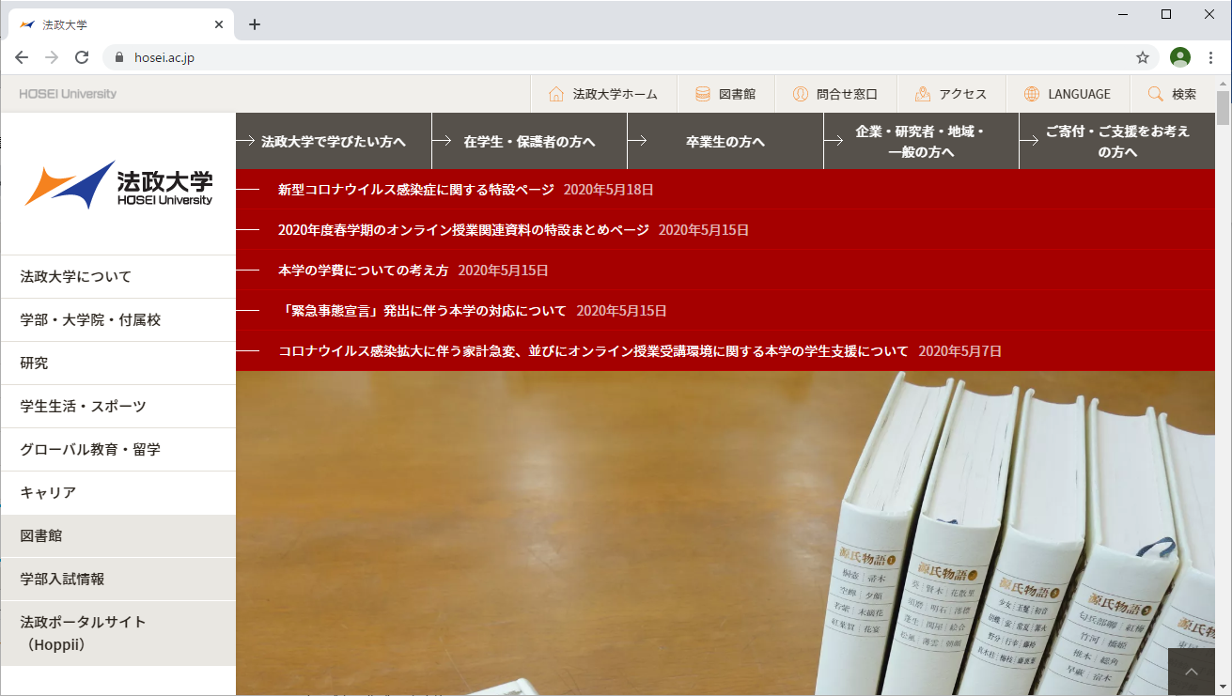

メニューバーより「研究」をクリック

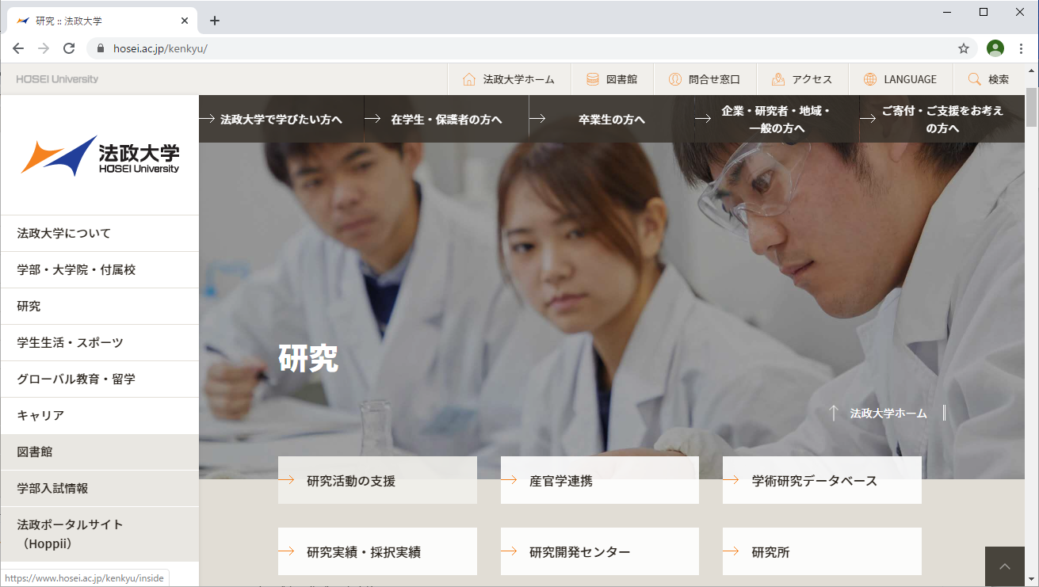

「研究活動の支援」をクリック

各学内助成金の情報を掲載しています

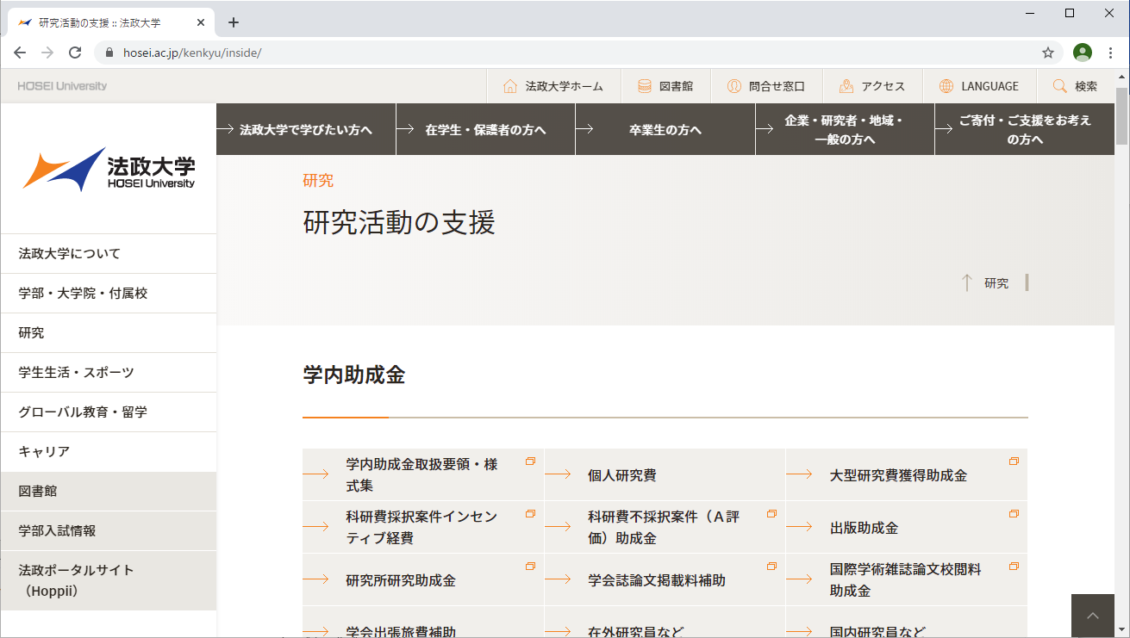

それぞれのページで規程等をご確認ください。